# 10. Elágazás 3.

## Testtömegindex

A testtömegindex (TTI, angolul BMI) a leggyakrabban alkalmazott mutató az elhízottság vagy soványság megítélésében.

Értékét úgy kapod meg, hogy a kg-ban mért testtömeget elosztod a méterben mért magasság négyzetével.



Az index értékelése az alábbiak szerint történik:

|  |  |
| --- | --- |
| Testtömegindex | Alkat |
| <20 | alultáplált |
| <25 | normális |
| <30 | túlsúlyos |
| <35 | elhízott |
| egyébként | erősen elhízott |

Számold ki a testtömeg-indexedet! Milyen az alkatod?

Az alkatot nem kell nagyon komolyan venni. Erre példa a következő ábrán látható, amely két azonos TTI-szel rendelkező embert mutat:

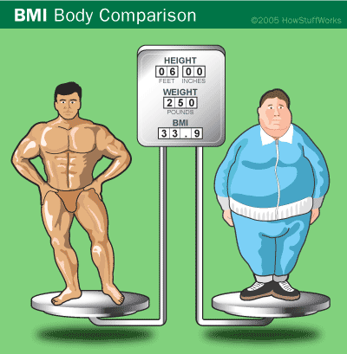

Készíts programot, amely a beírt testmagasság és testtömeg alapján kiírja a TTI értékét, és kiírja az alkatot! Tört számokat is meg lehessen adni!

Gondold végig, hogy milyen lépésekből áll a program:

a magasság (cm) és a tömeg (kg) beolvasása  
tti számítása a képlet alapján  
alkat meghatározása a táblázat alapján  
az eredmények kiírása

Nézzük ez alapján a program kódját:

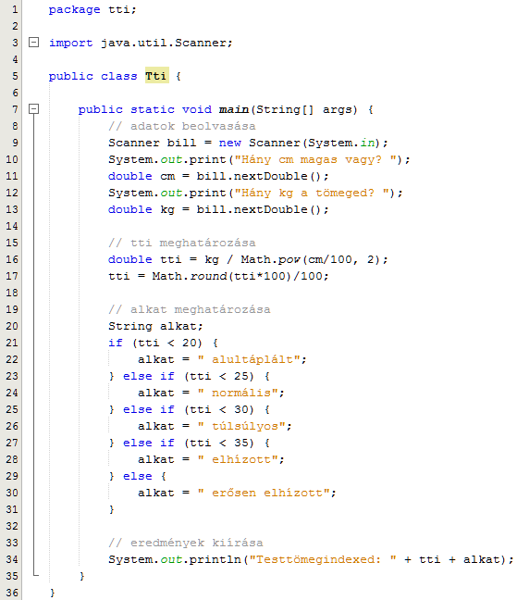

A cm és a kg értéke tört is lehet, ezért double típust választottunk.

A tti értékét, amely szintén double típusú, két tizedesre kerekítettük.

Kezdj egy új projektet *tti* néven, és írd be a programot! Utána próbáld ki a program minden ágát!

## Feladat

Egy dolgozatnál 100 pontot lehetett szerezni, és csak egész pontok vannak. Az osztályzás a következőképpen történik:

0-50: elégtelen  
51-60: elégséges  
61-70: közepes  
71-80: jó  
81-100: jeles

Feladatod olyan programot készíteni, amely beolvassa egy dolgozat pontszámát, majd kiírja az osztályzatot!

Minta:  
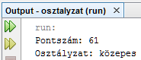

Próbálj végig minden ágat!